En este informe de avance queremos plantear el problema de minimizar la distancia entre pokeparadas y gimnasios Pokémon presentes en la aplicación Pokémon GO con el fin de poder realizar una ruta optima que permita a los usuarios poder girar todos los fotodiscos de pokeparadas y gimnasios presentes en la universidad con el fin de obtener la mayor cantidad de objetos posibles.

Se tomará la pokeparada de la entrada de la 27 como nodo raíz.

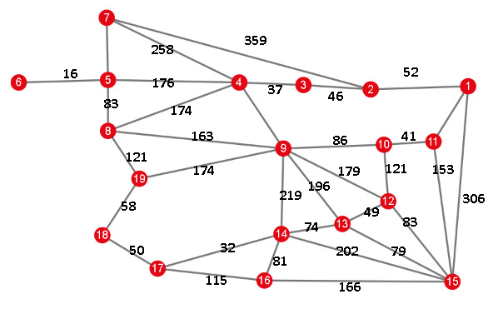

Los nodos van de 1 a 19 y representan estas pokeparadas y gimnasios:

-Universidad Industrial de Santander

-Monumento al oxido

-Auditorio Luis A. Calvo

-Asociación de Profesores

-Gimnasio Fuente La Perla

-Busto La Perla

-Gimnasio Mural UIS

-Gimnasio Mural Che Guevara

-Biblioteca UIS

-Mural Uis

-Motor de avión

-Mural Camilo Torres

-Escuela Ingeniería de Petróleos

-Corte de Construcción al Vient

-Gimnasio Artefacto Antiguo

-Mural Escuela Electrónica

-Escuela de Música

-Estructura Ingeniería Química

-Sillas Structure

Se usará el algoritmo de Dijkstra para encontrar un recorrido cíclico que nos permita volver al punto de inicio y volver a realizar el recorrido si así se desea.